

**Фармацевтикалық қызмет саласындағы мемлекеттік көрсетілетін қызметтер регламенттерін бекіту туралы**

***Күшін жойған***

Маңғыстау облысы әкімдігінің 2015 жылғы 14 желтоқсандағы № 394 қаулысы. Маңғыстау облысы Әділет департаментінде 2016 жылғы 20 қаңтарда № 2950 болып тіркелді. Күші жойылды - Маңғыстау облысы әкімдігінің 2019 жылғы 11 желтоқсандағы № 261 қаулысымен

      Ескерту. Күші жойылды - Маңғыстау облысы әкімдігінің 11.12.2019 № 261(алғашқы ресми жарияланған күнінен кейін күнтізбелік он күн өткен соң қолданысқа енгізіледі) қаулысымен.  
      РҚАО-ның ескертпесі.  
      Құжаттың мәтінінде түпнұсқаның пунктуациясы мен орфографиясы сақталған.

      "Мемлекеттік көрсетілетін қызметтер туралы" 2013 жылғы 15 сәуірдегі Қазақстан Республикасының Заңына сәйкес облыс әкімдігі **ҚАУЛЫ ЕТЕДІ:**

      1. Қоса беріліп отырған:

      1) "Фармацевтикалық қызметке лицензия беру" мемлекеттік көрсетілетін қызмет регламенті;

      2) "Денсаулық сақтау саласында есірткі құралдарының, психотроптық заттар мен прекурсорлардың айналымына байланысты қызметтерге лицензия беру" мемлекеттік көрсетілетін қызмет регламенті;

      3) Алынып тасталды - Маңғыстау облысы әкімдігінің 18.01.2019 № 7 қаулысымен (алғашқы ресми жарияланған күнінен кейін күнтізбелік он күн өткен соң қолданысқа енгізіледі).  
      Ескерту. 1 - тармаққа өзгерістер енгізілді Маңғыстау облысы әкімдігінің 18.01.2019 № 7 қаулысымен (алғашқы ресми жарияланған күнінен кейін күнтізбелік он күн өткен соң қолданысқа енгізіледі).

      2. Маңғыстау облысы әкімдігінің 2014 жылғы 19 қыркүйектегі № 231 "Медициналық және фармацевтикалық қызмет саласындағы мемлекеттік көрсетілетін қызметтер регламенттерін бекіту туралы" қаулысының (Нормативтік құқықтық актілерді мемлекеттік тіркеу тізілімінде № 2515 болып тіркелген, 2014 жылы 3 қарашада "Әділет" ақпараттық-құқықтық жүйесінде жарияланған) күші жойылды деп танылсын.

      3. "Маңғыстау облысының денсаулық сақтау басқармасы" мемлекеттік мекемесі (Р.Ф. Бектубаев) осы қаулының "Әділет" ақпараттық-құқықтық жүйесі мен бұқаралық ақпарат құралдарында ресми жариялануын, Маңғыстау облысы әкімдігінің интернет–ресурсында орналасуын қамтамасыз етсін.

      4. Осы қаулының орындалуын бақылау облыс әкімінің орынбасары Б. Ғ. Нұрғазиеваға жүктелсін.

      5. Осы қаулы әділет органдарында мемлекеттік тіркелген күннен бастап күшіне енеді және ол алғашқы ресми жарияланған күнінен кейін күнтізбелік он күн өткен соң қолданысқа енгізіледі.

|  |  |
| --- | --- |
| *Облыс әкімі* | *А. Айдарбаев* |

      "КЕЛІСІЛДІ"

      "Маңғыстау облысының

      денсаулық сақтау басқармасы"

      мемлекеттік мекемесінің басшысы

      Р.Ф. Бектубаев

      14 желтоқсан 2015 жыл.

|  |  |
| --- | --- |
|  | Маңғыстау облысы әкімдігінің 2015 жылғы 14 желтоқсандағы № 394 қаулысымен бекітілген |

**"Фармацевтикалық қызметке лицензия беру" мемлекеттік көрсетілетін қызмет регламенті 1. Жалпы ережелер**

      1. "Фармацевтикалық қызметке лицензия беру" мемлекеттік көрсетілетін қызметті (бұдан әрі – мемлекеттік көрсетілетін қызмет) "Маңғыстау облысының денсаулық сақтау басқармасы" мемлекеттік мекемесі (бұдан әрі – көрсетілетін қызметті беруші) көрсетеді.

      Өтініштерді қабылдау және мемлекеттік қызметті көрсету нәтижелерін беру:

      1) көрсетілетін қызметті берушінің кеңсесі;

      2) www.egov.kz., www.elіcense.kz "электрондық үкімет" веб-порталы (бұдан әрі – портал);

      2. Мемлекеттік қызметті көрсету нысаны: электрондық (ішінара автоматтандырылған) және (немесе) қағаз түрінде.

      3. Мемлекеттік қызметті көрсету нәтижесі - лицензия, қайта ресімделген лицензия, фармацевтикалық қызметке лицензияның телнұсқасы.

      Мемлекеттік қызметті көрсету нәтижесін ұсыну нысаны: электрондық.

      Порталда мемлекеттік көрсетілетін қызметтің нәтижесі көрсетілетін қызметті алушының "жеке кабинетінде" көрсетілетін қызметті берушінің уәкілетті адамының электрондық цифрлық қолтаңбасымен (бұдан әрі - ЭЦҚ) куәландырыллған электрондық құжат нысанында жіберіледі.

      Көрсетілетін қызметті алушы лицензияны қағаз жеткізгіште алу үшін жүгінген жағдайда, лицензия басып шығарылады және көрсетілетін қызметті беруші басшысының мөрімен және қолымен расталады.

      Мемлекеттік қызмет жеке және заңды тұлғаларға (бұдан әрі – көрсетілетін қызметті алушы) ақылы негізінде көрсетіледі.

**2. Мемлекеттік қызмет көрсету процесінде көрсетілетін қызмет берушінің құрылымдық бөлімшелерінің (қызметкерлерінің) іс-қимыл тәртібін сипаттау**

      4. Мемлекеттік қызмет көрсету бойынша рәсімді (іс-қимылды) бастауға негіздеме көрсетілетін қызметті берушінің көрсету қызметтің алушыдан "Фармацевтикалық қызмет саласындағы мемлекеттік көрсетілетін қызметтер стандарттарын бекіту туралы" Қазақстан Республикасы Денсаулық сақтау және әлеуметтік даму министрінің 2015 жылғы 28 сәуірдегі № 293 бұйрығымен бекітілген "Фармацевтикалық қызметке лицензия беру" мемлекеттік көрсетілетін қызмет стандартының (Нормативтік құқықтық актілерді мемлекеттік тіркеу тізілімінде № 11338 болып тіркелген) 9-тармағында көрсетілген мәліметтерін алуы болып табылады.

      5. Мемлекеттік қызметті көрсету процесінің құрамына кіретін әрбір рәсімнің (іс-қимылдың) мазмұны, оның орындалу ұзақтығы:

      1) өтінішті көрсетілетін қызметті берушінің кеңсесінде тіркеу - 15 (он бес) минут;

      2) көрсетілетін қызметті беруші басшылығының өтінішті қарауы - 1 (бір) жұмыс күн;

      3) лицензиялау және дәрі-дәрмекпен қамтамасыз ету бөлімі басшысының өтінішті қарауы - 1 (бір) жұмыс күн;

      4) жауапты орындаушының өтінішті қарауы және мемлекеттік қызмет көрсету нәтижесін ресімдеуі (лицензияны және (немесе) лицензияға қосымшаны беру кезінде - 15 (он бес) жұмыс күні, лицензияны және (немесе) лицензияға қосымшаны қайта ресімдеу кезінде – 3 (үш) жұмыс күні, лицензияның және (немесе) лицензияға қосымшаның телнұсқасын беру кезінде немесе мемлекеттік қызметті көрсетуден бас тарту туралы дәлелді жауап - 2 (екі) жұмыс күні);

      5) көрсетілетін қызметті беруші басшылығының мемлекеттік қызмет көрсету нәтижесіне қол қоюы - 1 (бір) жұмыс күн;

      6) көрсетілетін қызметті алушыға мемлекеттік қызмет көрсету нәтижесін жолдау - 1 (бір) жұмыс күн.

      6. Келесі рәсімді (іс-қимылды) орындауды бастау үшін негіз болатын мемлекеттік қызметті көрсету бойынша рәсімнің (іс-қимылдың) нәтижесі:

      1) кеңседе өтінішті тіркеу;

      2) басшылықпен өтінішті қарауы;

      3) лицензиялау және дәрі-дәрмекпен қамтамасыз ету бөлімі басшысымен өтінішті қарауы;

      4) жауапты орындаушымен мемлекеттік қызмет көрсету нәтижесін ресімдеуі;

      5) басшылықпен мемлекеттік қызмет көрсету нәтижесіне қол қоюы;

      6) мемлекеттік қызмет көрсету нәтижесін беруі.

**3. Мемлекеттік қызмет көрсету процесінде көрсетілетін қызмет берушінің құрылымдық бөлімшелерінің (қызметкерлерінің) өзара іс-қимылы тәртібін сипаттау**

      7. Мемлекеттік қызмет көрсету процесіне қатысатын көрсетілетін қызметті берушінің құрылымдық бөлімшелерінің (қызметкерлерінің) тізбесі:

      1) көрсетілетін қызметті берушінің кеңсесінің қызметкері;

      2) көрсетілетін қызметті берушінің басшылығы;

      3) лицензиялау және дәрі-дәрмекпен қамтамасыз ету бөлімінің басшысы;

      4) жауапты орындаушы.

      8. Әрбір рәсімнің (іс-қимылдың) ұзақтығын көрсете отырып, көрсетілетін қызметті берушінің құрылымдық бөлімшелері (қызметкерлері) арасындағы рәсімдердің (іс-қимылдардың) реттілігін сипаттау:

      1) көрсетілетін қызметті беруші кеңсесінің қызметкері құжаттарды тіркейді және көрсетілетін қызметті берушінің басшылығына қарауға жібереді - 15 (он бес) минут;

      2) көрсетілетін қызметті берушінің басшылығы құжаттарды лицензиялау және дәрі-дәрмекпен қамтамасыз ету бөлімінің басшысына қарауға жібереді - 1 (бір) жұмыс күн;

      3) лицензиялау және дәрі-дәрмекпен қамтамасыз ету бөлімінің басшысы келіп түскен құжаттарды қарайды және оларды жауапты орындаушыға орындауға жолдайды - 1 (бір) жұмыс күн;

      4) жауапты орындаушы көрсетілетін қызметті алушының өтінішін қарайды, мемлекеттік қызмет көрсету нәтижесін ресімдейді және оны көрсетілетін қызметті берушінің басшылығына қол қоюға жолдайды (лицензияны және (немесе) лицензияға қосымшаны беру кезінде - 15 (он бес) жұмыс күні, лицензияны және (немесе) лицензияға қосымшаны қайта ресімдеу кезінде - 3 (үш) жұмыс күні, лицензияның және (немесе) лицензияға қосымшаның телнұсқасын беру кезінде немесе мемлекеттік қызметті көрсетуден бас тарту туралы дәлелді жауап - 2 (екі) жұмыс күні);

      5) көрсетілетін қызметті берушінің басшылығы мемлекеттік көрсетілетін қызметтің нәтижесіне қол қояды - 1 (бір) жұмыс күні;

      6) көрсетілетін қызметті берушінің кеңсесінің қызметкері мемлекеттік қызмет көрсету нәтижесін көрсетілетін қызметті алушының мекен-жайына пошта арқылы жолдайды - 1 (бір) жұмыс күні.

**4. "Азаматтарға арналған үкімет" мемлекеттік қорпорациясымен және (немесе) өзге де көрсетілетін қызметті берушілермен өзара іс-қимыл тәртібін, сондай-ақ мемлекеттік қызмет көрсету процессінде ақпараттық жүйелерді пайдалану тәртібін сипаттау.**

      Ескерту. 4 тараудың атауы жаңа редакцияда Маңғыстау облысы әкімдігінің 15.11.2016 № 346 қаулысымен (жарияланған күнінен кейін күнтізбелік он күн өткен соң қолданысқа енгізіледі).

      9. Портал арқылы мемлекеттік қызмет көрсету кезінде көрсетілетін қызметті беруші мен көрсетілетін қызметті алушының жүгіну тәртібін және рәсімдерінің (іс-қимылдарының) реттілігін сипаттау:

      1) көрсетілетін қызметті алушы порталда тіркелуді көрсетілетін қызметті алушы компьютерінің интернет-браузерінде бекітілген өзінің ЭЦҚ тіркеу куәлігінің көмегімен жүзеге асырады (порталда тіркелмеген көрсетілетін қызметті алушылар үшін жүзеге асырылады);

      2) 1 процесс – компьютердің интернет-браузеріне ЭЦҚ тіркеу куәлігін көрсетілетін қызметті алушының бекітуі, мемлекеттік көрсетілетін қызметті алу үшін көрсетілетін қызметті алушының порталда парольді енгізуі (авторизациялау процесі);

      3) 1 шарт – жеке сәйкестендіру нөмірі/бизнес сәйкестендіру нөмірі (бұдан әрі – ЖСН/БСН) және пароль арқылы тіркелген көрсетілетін қызметті алушы туралы деректердің түпнұсқалығын порталда тексеру;

      4) 2 процесс – көрсетілетін қызметті алушының деректерінде бұзушылықтардың болуына байланысты авторизациялаудан бас тарту туралы хабарламаны порталда қалыптастыру;

      5) 3 процесс – көрсетілетін қызметті алушының көрсетілетін қызметті алушының "Фармацевтикалық қызметке лицензия беру" мемлекеттік көрсетілетін қызмет регламентінде (бұдан әрі – Регламент) көрсетілген мемлекеттік көрсетілетін қызметті таңдауы, қажетті құжаттарды электрондық түрде бекіте отырып, сұрау салу нысанын көрсетілетін қызметті алушының толтыруы (деректерді енгізуі);

      6) 4 процесс – "электрондық үкіметтің" төлем шлюзіне (бұдан әрі –ЭҮТШ) қызметке ақы төлеу, бұдан кейін бұл ақпарат "Е-лицензиялау" мемлекеттік деректер базасының ақпараттық жүйесіне (бұдан әрі – "Е-лицензиялау" МДБ АЖ) келіп түседі;

      7) 2 шарт – мемлекеттік қызметтің көрсетілуі үшін ақы төлеу фактісін "Е-лицензиялау" МДБ АЖ-де тексеру;

      8) 5 процесс – "Е-лицензиялау" МДБ АЖ-де мемлекеттік қызметтің көрсетілуі үшін төлемақының болмауына байланысты сұрау салынатын мемлекеттік көрсетілетін қызметтен бас тарту туралы хабарламаны қалыптастыру;

      9) 6 процесс – сұрау салуды куәландыруы (қол қою) үшін көрсетілетін қызметті алушының ЭЦҚ тіркеу куәлігін таңдауы;

      10) 3 шарт – порталда ЭЦҚ тіркеу куәлігінің әрекет ету мерзімін және қайтарып алынған (күші жойылған) тіркеу куәліктерінің тізімінде болмауын, сондай-ақ сұрау салуда және ЭЦҚ тіркеу куәлігінде көрсетілген ЖСН/БСН арасындағы сәйкестендіру деректеріне сәйкес келуін тексеру;

      11) 7 процесс – көрсетілетін қызметті алушының ЭЦҚ түпнұсқалығының расталмауына байланысты сұрау салынатын мемлекеттік көрсетілетін қызметтен бас тарту туралы хабарламаны қалыптастыру;

      12) 8 процесс – мемлекеттік көрсетілетін қызметті көрсетуге арналған сұрау салудың толтырылған нысанын (енгізілген деректерді) және оған бекітіліп берілген құжаттарды (электрондық түрде) көрсетілетін қызметті алушының ЭЦҚ арқылы куәландыруы (қол қоюы);

      13) 9 процесс – "Е-лицензиялау" МДБ АЖ-де электрондық құжатты көрсетілетін қызметті алушының сұрау салуын) тіркеу және сұрау салуды өңдеу;

      14) 4 шарт – көрсетілетін қызметті алушының біліктілік талаптарына және лицензия беру үшін негіздерге сәйкестілігін көрсетілетін қызметті берушінің тексеруі;

      15) 10 процесс – "Е-лицензиялау" МДБ АЖ-де көрсетілетін қызметті алушының деректерінде бұзушылықтардың болуына байланысты сұрау салынатын мемлекеттік көрсетілетін қызметті көрсетуден бас тарту туралы хабарламаны қалыптастыру;

      16) 11 процесс – көрсетілетін қызметті алушының порталда қалыптастырылған мемлекеттік қызмет көрсету нәтижесін алуы. Электрондық құжат көрсетілетін қызметті берушінің уәкілетті тұлғасының ЭЦҚ пайдалануымен қалыптастырылады.

      10. Портал арқылы мемлекеттік қызмет көрсетуге тартылған ақпараттық жүйелердің функционалдық өзара іс-қимылдары осы Регламенттің 1-қосымшасына сәйкес диаграммада келтірілген.

      11. Мемлекеттік қызмет көрсету процесінде рәсімдердің (іс-қимылдардың) реті, көрсетілетін қызметті берушінің құрылымдық бөлімшелерінің (қызметкерлерінің) өзара іс-қимылдарының толық сипаттамасы, сондай-ақ мемлекеттік қызмет көрсету процесінде ақпараттық жүйелерді қолдану тәртібінің сипаттамасы осы Регламенттің 2-қосымшасына сәйкес мемлекеттік қызмет көрсетудің бизнес-процестерінің анықтамалығында көрсетіледі. Мемлекеттік қызмет көрсетудің бизнес-процестері анықтамалығы порталда, көрсетілетін қызметті берушінің интернет-ресурс порталында орналастырылады.

|  |  |
| --- | --- |
|  | "Фармацевтикалық қызметке лицензия беру" мемлекеттік көрсетілетін қызмет регламентіне 1-қосымша |

**Портал арқылы мемлекеттік қызмет көрсетуге тартылған ақпараттық жүйелердің функционалдық өзара іс-қимылдары**

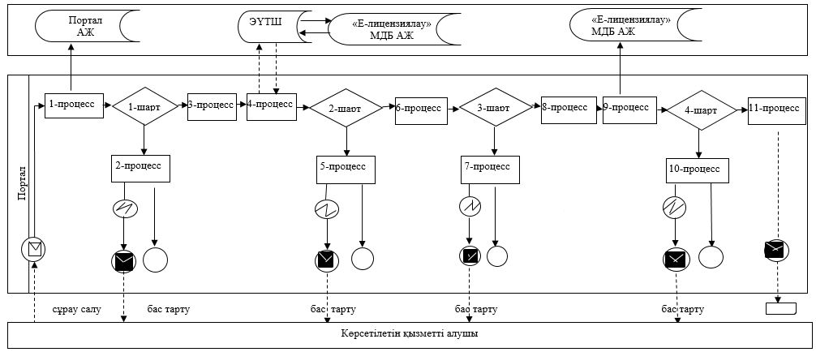

**Шартты белгілер:**

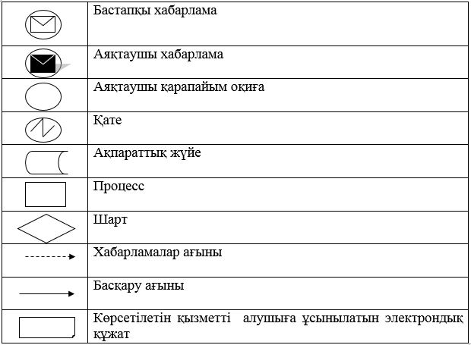

|  |  |
| --- | --- |
|  | "Фармацевтикалық қызметке лицензия беру" мемлекеттік көрсетілетін қызмет регламентіне 2-қосымша |

**"Фармацевтикалық қызметке лицензия беру" мемлекеттік көрсетілетін қызмет көрсетудің бизнес–процестерінің анықтамалығы**

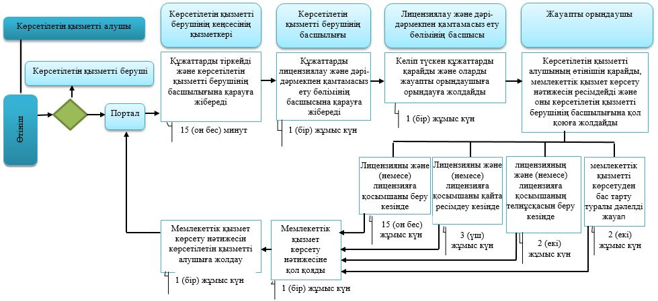

**Шартты белгілер:**

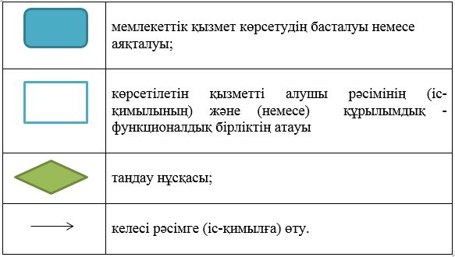

|  |  |
| --- | --- |
|  | Маңғыстау облысы әкімдігінің 2015 жылғы 14 желтоқсандағы № 394 қаулысымен бекітілген |

**"Денсаулық сақтау саласында есірткі құралдарының, психотроптық заттар мен прекурсорлардың айналымына байланысты қызметтерге лицензия беру" мемлекеттік көрсетілетін қызмет регламенті 1. Жалпы ережелер**

      1. "Денсаулық сақтау саласында есірткі құралдарының, психотроптық заттар мен прекурсорлардың айналымына байланысты қызметтерге лицензия беру" мемлекеттік көрсетілетін қызметті (бұдан әрі – мемлекеттік көрсетілетін қызмет) "Маңғыстау облысының денсаулық сақтау басқармасы" мемлекеттік мекемесі (бұдан әрі – көрсетілетін қызметті беруші) көрсетеді.

      Өтініштерді қабылдау және мемлекеттік қызметті көрсету нәтижелерін беру:

      1) көрсетілетін қызметті берушінің кеңсесі;

      2) www.egov.kz, www.elicense.kz "электрондық үкімет" веб-порталы (бұдан әрі – портал);

      3) "Азаматтарға арналған үкімет" мемлекеттік корпорациясы" коммерциялық емес акционерлік қоғамы (бұдан әрі – Мемлекеттік корпорация) арқылы жүзеге асырылады.

      Ескерту. 1 - тармақ жаңа редакцияда Маңғыстау облысы әкімдігінің 15.11.2016 № 346 қаулысымен (жарияланған күнінен кейін күнтізбелік он күн өткен соң қолданысқа енгізіледі).

      2. Мемлекеттік қызметті көрсету нысаны: электрондық (ішінара автоматтандырылған) және (немесе) қағаз түрінде.

      3. Мемлекеттік қызметті көрсету нәтижесі – денсаулық сақтау саласындағы есірткі құралдарының, психотроптық заттар мен прекурсорлардың айналымына байланысты қызметке лицензия, қайта ресімделген лицензия, лицензияның телнұсқасы.

      Мемлекеттік қызметті көрсету нәтижесін ұсыну нысаны: электрондық.

      Порталда мемлекеттік көрсетілетін қызметтің нәтижесі көрсетілетін қызметті алушының "жеке кабинетінде" көрсетілетін қызметті берушінің уәкілетті адамының электрондық цифрлық қолтаңбасымен (бұдан әрі - ЭЦҚ) куәландырыллған электрондық құжат нысанында жіберіледі.

      Көрсетілетін қызметті алушы лицензияны қағаз жеткізгіште алу үшін жүгінген жағдайда, лицензия басып шығарылады және көрсетілетін қызметті беруші басшысының мөрімен және қолымен расталады.

      Мемлекеттік қызмет жеке және заңды тұлғаларға (бұдан әрі – көрсетілетін қызметті алушы) ақылы негізінде көрсетіледі.

**2. Мемлекеттік қызмет көрсету процесінде көрсетілетін қызмет берушінің құрылымдық бөлімшелерінің (қызметкерлерінің) іс-қимылы тәртібін сипаттау**

      4. Мемлекеттік қызмет көрсету бойынша рәсімді (іс-қимылды) бастауға негіздеме көрсетілетін қызметті берушінің көрсету қызметті алушыдан "Фармацевтикалық қызмет саласындағы мемлекеттік көрсетілетін қызметтер стандарттарын бекіту туралы" Қазақстан Республикасы Денсаулық сақтау және әлеуметтік даму министрінің 2015 жылғы 28 сәуірдегі № 293 бұйрығымен бекітілген "Денсаулық сақтау саласында есірткі құралдарының, психотроптық заттар мен прекурсорлардың айналымына байланысты қызметтерге лицензия беру" мемлекеттік көрсетілетін қызмет стандартының (Нормативтік құқықтық актілерді мемлекеттік тіркеу тізілімінде № 11338 болып тіркелген) 9 тармағында көрсетілген мәліметтерін алуы болып табылады.

      5. Мемлекеттік қызметті көрсету процесінің құрамына кіретін әрбір рәсімнің (іс-қимылдың) мазмұны, оның орындалу ұзақтығы:

      1) өтінішті көрсетілетін қызметті берушінің кеңсесінде тіркеу - 15 (он бес) минут;

      2) көрсетілетін қызметті беруші басшылығының өтінішті қарауы - 1 (бір) жұмыс күн;

      3) лицензиялау және дәрі-дәрмекпен қамтамасыз ету бөлімі басшысының өтінішті қарауы - 1 (бір) жұмыс күн;

      4) жауапты орындаушының өтінішті қарауы және мемлекеттік қызмет көрсету нәтижесін ресімдеуі (лицензияны және (немесе) лицензияға қосымшаны беру кезінде - 15 (он бес) жұмыс күні, лицензияны және (немесе) лицензияға қосымшаны қайта ресімдеу кезінде – 3 (үш) жұмыс күні, лицензияның және (немесе) лицензияға қосымшаның телнұсқасын беру кезінде немесе мемлекеттік қызметті көрсетуден бас тарту туралы дәлелді жауап - 2 (екі) жұмыс күні);

      5) көрсетілетін қызметті беруші басшылығының мемлекеттік қызмет көрсету нәтижесіне қол қоюы - 1 (бір) жұмыс күн;

      6) көрсетілетін қызметті алушыға мемлекеттік қызмет көрсету нәтижесін жолдау - 1 (бір) жұмыс күн.

      6. Келесі рәсімді (іс-қимылды) орындауды бастау үшін негіз болатын мемлекеттік қызметті көрсету бойынша рәсімнің (іс-қимылдың) нәтижесі:

      1) кеңседе өтінішті тіркеу;

      2) басшылықпен өтінішті қарауы;

      3) лицензиялау және дәрі-дәрмекпен қамтамасыз ету бөлімі басшысымен өтінішті қарауы;

      4) жауапты орындаушымен мемлекеттік қызмет көрсету нәтижесін ресімдеуі;

      5) басшылықпен мемлекеттік қызмет көрсету нәтижесіне қол қоюы;

      6) мемлекеттік қызмет көрсету нәтижесін беруі.

**3. Мемлекеттік қызмет көрсету процесінде көрсетілетін қызмет берушінің құрылымдық бөлімшелерінің (қызметкерлерінің) өзара іс-қимылы тәртібін сипаттау**

      7. Мемлекеттік қызмет көрсету процесіне қатысатын көрсетілетін қызметті берушінің құрылымдық бөлімшелерінің (қызметкерлерінің) тізбесі:

      1) көрсетілетін қызметті берушінің кеңсесінің қызметкері;

      2) көрсетілетін қызметті берушінің басшылығы;

      3) лицензиялау және дәрі-дәрмекпен қамтамасыз ету бөлімінің басшысы;

      4) жауапты орындаушы.

      8. Әрбір рәсімнің (іс-қимылдың) ұзақтығын көрсете отырып, көрсетілетін қызметті берушінің құрылымдық бөлімшелері (қызметкерлері) арасындағы рәсімдердің (іс-қимылдардың) реттілігін сипаттау:

      1) көрсетілетін қызметті беруші кеңсесінің қызметкері құжаттарды тіркейді және көрсетілетін қызметті берушінің басшылығына қарауға жібереді - 15 (он бес) минут;

      2) көрсетілетін қызметті берушінің басшылығы құжаттарды лицензиялау және дәрі-дәрмекпен қамтамасыз ету бөлімінің басшысына қарауға жібереді - 1 (бір) жұмыс күн;

      3) лицензиялау және дәрі-дәрмекпен қамтамасыз ету бөлімінің басшысы келіп түскен құжаттарды қарайды және оларды жауапты орындаушыға орындауға жолдайды - 1 (бір) жұмыс күн;

      4) жауапты орындаушы көрсетілетін қызметті алушының өтінішін қарайды, мемлекеттік қызмет көрсету нәтижесін ресімдейді және оны көрсетілетін қызметті берушінің басшылығына қол қоюға жолдайды (лицензияны және (немесе) лицензияға қосымшаны беру кезінде - 15 (он бес) жұмыс күні, лицензияны және (немесе) лицензияға қосымшаны қайта ресімдеу кезінде - 3 (үш) жұмыс күні, лицензияның және (немесе) лицензияға қосымшаның телнұсқасын беру кезінде немесе мемлекеттік қызметті көрсетуден бас тарту туралы дәлелді жауап - 2 (екі) жұмыс күні);

      5) көрсетілетін қызметті берушінің басшылығы мемлекеттік көрсетілетін қызметтің нәтижесіне қол қояды - 1 (бір) жұмыс күні;

      6) көрсетілетін қызметті берушінің кеңсесінің қызметкері мемлекеттік қызмет көрсету нәтижесін көрсетілетін қызметті алушының мекен-жайына пошта арқылы жолдайды - 1 (бір) жұмыс күні.

**4. "Азаматтарға арналған үкімет" мемлекеттік корпорация және (немесе) өзге де көрсетілетін қызметті берушілермен өзара іс-қимыл тәртібін, сондай-ақ мемлекеттік қызмет көрсету процессінде ақпараттық жүйелерді пайдалану тәртібін сипаттау**

      Ескерту. 4 тараудың атауы жаңа редакцияда Маңғыстау облысы әкімдігінің 15.11.2016 № 346 қаулысымен (жарияланған күнінен кейін күнтізбелік он күн өткен соң қолданысқа енгізіледі).

      9. Мемлекеттік корпорация арқылы мемлекеттік қызметті көрсету кезіндегі жүгіну тәртібі мен рәсімдердің (іс-қимылдың) реттілігін сипаттау:

      1) 1-процесс – көрсетілетін қызметті алушы Мемлекеттік корпорациясына өтініш тапсырады – 15 (он бес) минут;

      2) 2-процесс – Мемлекеттік корпорациясының инспекторы келіп түскен құжаттарды тіркейді және тиісті құжаттардың қабылданғандығы туралы көрсетілетін қызметті алушыға қолхат береді – 15 (он бес) минут.

      Көрсетілетін қызметті алушы Стандарттың 9-тармағында көзделген тізбеге сәйкес құжаттарды толық ұсынбаған жағдайда Мемлекеттік корпорациясының инспекторы өтінішті қабылдаудан бас тартады және Стандарттың 2-қосымшасына сәйкес нысан бойынша қолхат береді;

      3) 3-процесс – Мемлекеттік корпорациясының инспекторы құжаттарды жинақтаушы секторға береді - 30 (отыз) минут;

      4) 1–шарт – жинақтаушы сектор құжаттарды жинайды, тізілімін құрады және бір күн ішінде Мемлекеттік корпорациясының курьері арқылы көрсетілетін қызметті берушіге береді;

      5) 4–процесс – Мемлекеттік корпорациясының курьері құжаттарды көрсетілетін қызметті берушінің кеңсесіне береді;

      6) 5–процесс – көрсетілетін қызметті берушінің кеңсесі мемлекеттік қызмет көрсету нәтижесін Мемлекеттік корпорациясының курьеріне бір күн ішінде береді;

      7) 6–процесс – Мемлекеттік корпорациясының курьері 15 (он бес) минуттың ішінде мемлекеттік қызмет көрсету нәтижесін жинақтаушы секторға береді;

      8) 7–процесс – жинақтаушы сектор 15 (он бес) минуттың ішінде көрсетілетін қызметті алушыға беру үшін мемлекеттік қызмет көрсету нәтижесін Мемлекеттік корпорациясының инспекторына береді.

      Ескерту. 9 - тармақ жаңа редакцияда Маңғыстау облысы әкімдігінің 15.11.2016 № 346 қаулысымен (жарияланған күнінен кейін күнтізбелік он күн өткен соң қолданысқа енгізіледі).

      10. Портал арқылы мемлекеттік қызмет көрсету кезінде көрсетілетін қызметті беруші мен көрсетілетін қызметті алушының жүгіну тәртібін және рәсімдерінің (іс-қимылдарының) реттілігін сипаттау:

      1) көрсетілетін қызметті алушы порталда тіркелуді көрсетілетін қызметті алушы компьютерінің интернет-браузерінде бекітілген өзінің ЭЦҚ тіркеу куәлігінің көмегімен жүзеге асырады (порталда тіркелмеген көрсетілетін қызметті алушылар үшін жүзеге асырылады);

      2) 1 процесс – компьютердің интернет-браузеріне ЭЦҚ тіркеу куәлігін көрсетілетін қызметті алушының бекітуі, мемлекеттік көрсетілетін қызметті алу үшін көрсетілетін қызметті алушының порталда парольді енгізуі (авторизациялау процесі);

      3) 1 шарт – жеке сәйкестендіру нөмірі/бизнес сәйкестендіру нөмірі (бұдан әрі – ЖСН/БСН) және пароль арқылы тіркелген көрсетілетін қызметті алушы туралы деректердің түпнұсқалығын порталда тексеру;

      4) 2 процесс – көрсетілетін қызметті алушының деректерінде бұзушылықтардың болуына байланысты авторизациялаудан бас тарту туралы хабарламаны порталда қалыптастыру;

      5) 3 процесс – көрсетілетін қызметті алушының көрсетілетін қызметті алушының "Денсаулық сақтау саласында есірткі құралдарының, психотроптық заттар мен прекурсорлардың айналымына байланысты қызметтерге лицензия беру" мемлекеттік көрсетілетін қызмет регламентінде (бұдан әрі – Регламент) көрсетілген мемлекеттік көрсетілетін қызметті таңдауы, қажетті құжаттарды электрондық түрде бекіте отырып, сұрау салу нысанын көрсетілетін қызметті алушының толтыруы (деректерді енгізуі);

      6) 4 процесс – "электрондық үкіметтің" төлем шлюзіне (бұдан әрі –ЭҮТШ) қызметке ақы төлеу, бұдан кейін бұл ақпарат "Е-лицензиялау" мемлекеттік деректер базасының ақпараттық жүйесіне (бұдан әрі – "Е-лицензиялау" МДБ АЖ) келіп түседі;

      7) 2 шарт – мемлекеттік қызметтің көрсетілуі үшін ақы төлеу фактісін "Е-лицензиялау" МДБ АЖ-де тексеру;

      8) 5 процесс – "Е-лицензиялау" МДБ АЖ-де мемлекеттік қызметтің көрсетілуі үшін төлемақының болмауына байланысты сұрау салынатын мемлекеттік көрсетілетін қызметтен бас тарту туралы хабарламаны қалыптастыру;

      9) 6 процесс – сұрау салуды куәландыруы (қол қою) үшін көрсетілетін қызметті алушының ЭЦҚ тіркеу куәлігін таңдауы;

      10) 3 шарт – порталда ЭЦҚ тіркеу куәлігінің әрекет ету мерзімін және қайтарып алынған (күші жойылған) тіркеу куәліктерінің тізімінде болмауын, сондай-ақ сұрау салуда және ЭЦҚ тіркеу куәлігінде көрсетілген ЖСН/БСН арасындағы сәйкестендіру деректеріне сәйкес келуін тексеру;

      11) 7 процесс – көрсетілетін қызметті алушының ЭЦҚ түпнұсқалығының расталмауына байланысты сұрау салынатын мемлекеттік көрсетілетін қызметтен бас тарту туралы хабарламаны қалыптастыру;

      12) 8 процесс – мемлекеттік көрсетілетін қызметті көрсетуге арналған сұрау салудың толтырылған нысанын (енгізілген деректерді) және оған бекітіліп берілген құжаттарды (электрондық түрде) көрсетілетін қызметті алушының ЭЦҚ арқылы куәландыруы (қол қоюы);

      13) 9 процесс – "Е-лицензиялау" МДБ АЖ-де электрондық құжатты көрсетілетін қызметті алушының сұрау салуын) тіркеу және сұрау салуды өңдеу;

      14) 4 шарт – көрсетілетін қызметті алушының біліктілік талаптарына және лицензия беру үшін негіздерге сәйкестілігін көрсетілетін қызметті берушінің тексеруі;

      15) 10 процесс – "Е-лицензиялау" МДБ АЖ-де көрсетілетін қызметті алушының деректерінде бұзушылықтардың болуына байланысты сұрау салынатын мемлекеттік көрсетілетін қызметті көрсетуден бас тарту туралы хабарламаны қалыптастыру;

      16) 11 процесс – көрсетілетін қызметті алушының порталда қалыптастырылған мемлекеттік қызмет көрсету нәтижесін алуы. Электрондық құжат көрсетілетін қызметті берушінің уәкілетті тұлғасының ЭЦҚ пайдалануымен қалыптастырылады.

      11. Портал арқылы мемлекеттік қызмет көрсетуге тартылған ақпараттық жүйелердің функционалдық өзара іс-қимылдары осы Регламенттің 1-қосымшасына сәйкес диаграммада келтірілген.

      12. Мемлекеттік қызмет көрсету процесінде рәсімдердің (іс-қимылдардың) ретін, көрсетілетін қызметті берушінің құрылымдық бөлімшелерінің (қызметкерлерінің) өзара іс-қимылдарының толық сипаттамасы, сондай-ақ өзге көрсетілген қызметті берушілермен және (немесе) Мемлекеттік корпорациямен өзара іс-қимыл тәртібінің және мемлекеттік қызмет көрсету процесінде ақпараттық жүйелерді қолдану тәртібінің сипаттамасы осы Регламенттің 2-қосымшасына сәйкес мемлекеттік қызмет көрсетудің бизнес-процестерінің анықтамалығында көрсетіледі. Мемлекеттік қызмет көрсетудің бизнес-процестері анықтамалығы, көрсетілетін қызметті берушінің интернет-ресурсында орналастырылады.

      Ескерту. 12 - тармақ жаңа редакцияда Маңғыстау облысы әкімдігінің 15.11.2016 № 346 қаулысымен (жарияланған күнінен кейін күнтізбелік он күн өткен соң қолданысқа енгізіледі).

|  |  |
| --- | --- |
|  | "Денсаулық сақтау саласында есірткі құралдарының, психотроптық заттар мен прекурсорлардың айналымына байланысты қызметтерге лицензия беру" мемлекеттік көрсетілетін қызмет регламентіне 1-қосымша |

**Портал арқылы мемлекеттік қызмет көрсетуге тартылған ақпараттық жүйелердің функционалдық өзара іс-қимылдары**

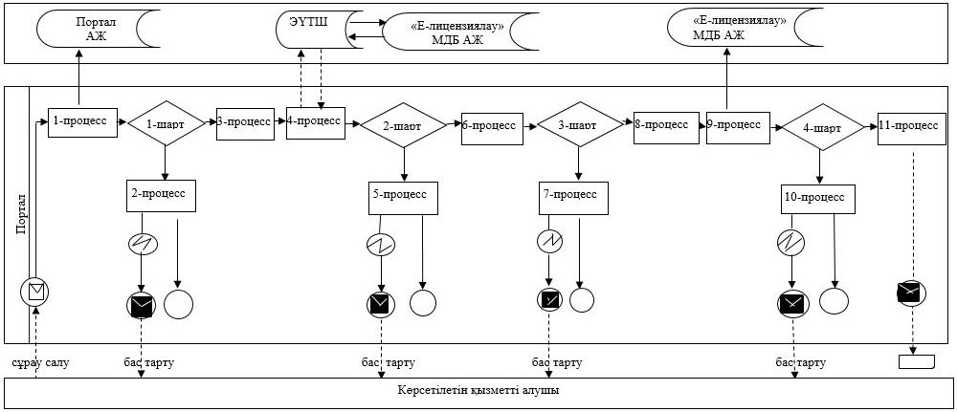

**Шартты белгілер:**

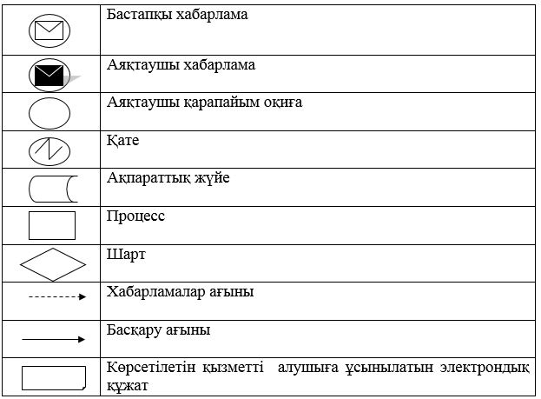

|  |  |
| --- | --- |
|  | "Денсаулық сақтау саласында есірткі құралдарының, психотроптық заттар мен прекурсорлардың айналымына байланысты қызметтерге лицензия беру" мемлекеттік көрсетілетін қызмет регламентіне 2-қосымша |

**"Денсаулық сақтау саласында есірткі құралдарының, психотроптық заттар мен прекурсорлардың айналымына байланысты қызметтерге лицензия беру" мемлекеттік көрсетілетін қызмет көрсетудің бизнес–процестерінің анықтамалығы**

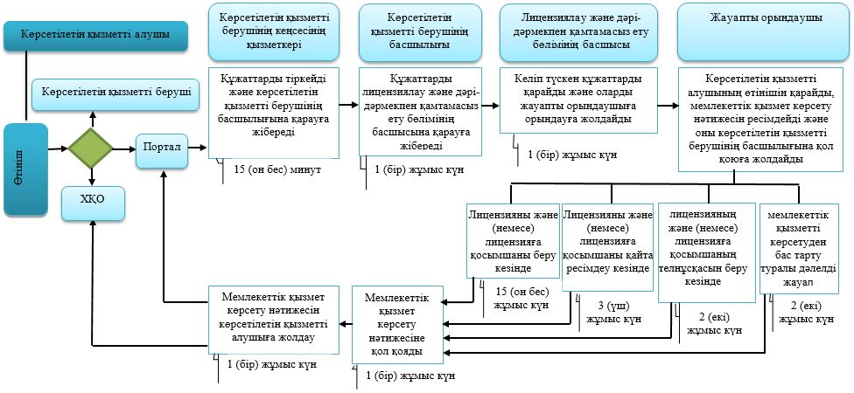

**Шартты белгілер:**

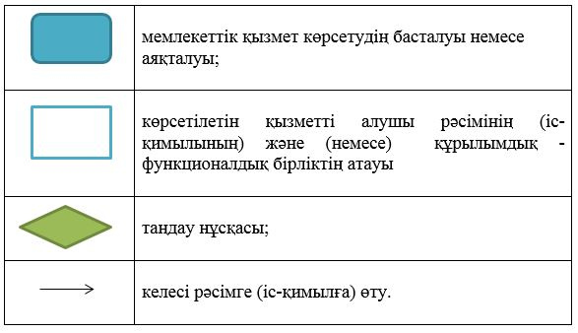

|  |  |
| --- | --- |
|  | Маңғыстау облысы әкімдігінің 2015 жылғы 14 желтоқсандағы № 394 қаулысымен бекітілген |

**"Аудандық орталықтан алыс елді мекендердегі бастапқы медициналық-санитариялық консультациялық диагностикалық көмек көрсететін денсаулық сақтау ұйымдарының дәріхана пункттері арқылы және фармацевтикалық білімі бар маман болмаған жағдайда жылжымалы дәріхана пункттері арқылы дәрілік заттар мен медициналық мақсаттағы бұйымдарды өткізуді жүзеге асыру үшін медициналық білімі бар мамандарды аттестаттау" мемлекеттік көрсетілетін қызмет стандарты**

      Ескерту. Қосымша алынып тасталды - Маңғыстау облысы әкімдігінің 18.01.2019 № 7 қаулысымен (алғашқы ресми жарияланған күнінен кейін күнтізбелік он күн өткен соң қолданысқа енгізіледі).

© 2012. Қазақстан Республикасы Әділет министрлігінің «Қазақстан Республикасының Заңнама және құқықтық ақпарат институты» ШЖҚ РМК